Ερώτηση 3^{η}
Πότε λέμε ότι μία συνάρτηση είναι άρτια ή περιττή;
Απάντηση
- Έστω f μία συνάρτηση με Π.Ο. το Α , θα λέμε ότι είναι άρτια αν
- Για κάθε $χ∈Α\underset{⇒}{ }-χ∈Α$ με
- f(-x) = f(x)

Ζυγός = Άρτιος = 0,2,4,6,8,…
Μονός = Περιττός = 1,3,5,7,…
Αντίθετοι αριθμοί = +5,-5
ΓΕΩΜΕΤΡΙΚΗ ΕΡΜΗΝΕΙΑ

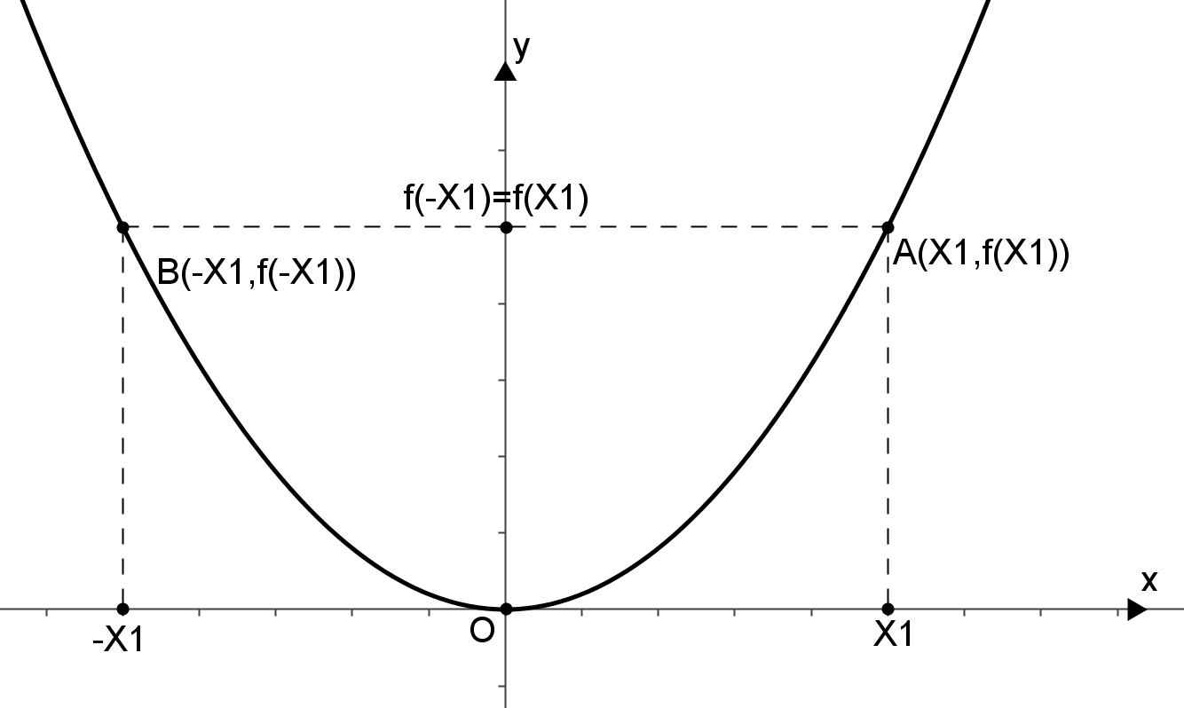

Παρατηρούμε ότι για αντίθετα χ έχουμε ίδια αποτελέσματα για την f , δηλ .ίδια y.
Άρα τα σημεία $Α(χ_{1},y_{1}) , B({-χ}_{1},y_{1})$ ανήκουν στη γραφική παράσταση της f , συνεπώς είναι συμμετρική ως προς τον yy’.

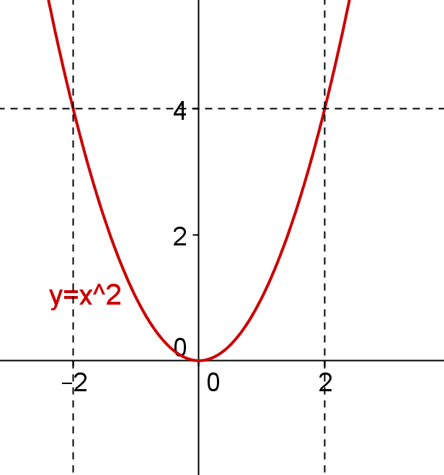
F(x)=x²$\underset{⇒}{ } \left\{\begin{aligned}\underset{⇒}{x=1}f\left(1\right)=1^{2}=1 \\ \underset{⇒}{x=-1}f\left(-1\right)={(-1)}^{2}=1\end{aligned}\right.$

- Έστω f μία συνάρτηση με Π.Ο. το Α , θα λέμε ότι είναι περιττή αν
- Για κάθε $χ∈Α\underset{⇒}{}-χ∈Α$ με
- f(-x) = -f(x)

ΓΕΩΜΕΤΡΙΚΗ ΕΡΜΗΝΕΙΑ

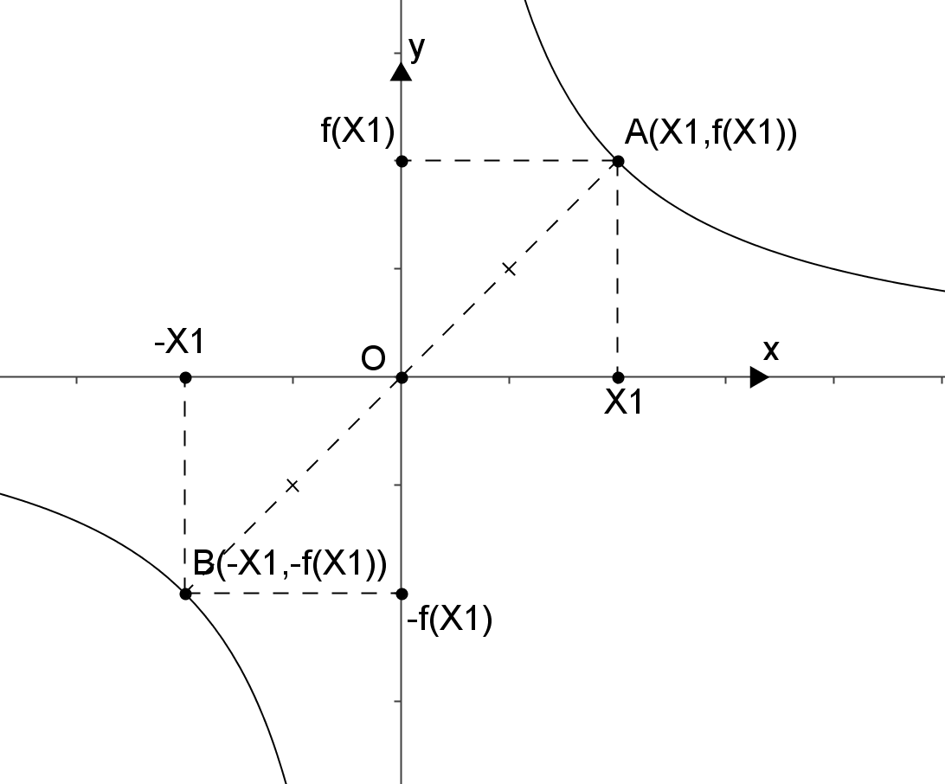
Παρατηρούμε ότι για αντίθετα χ έχουμε αντίθετα αποτελέσματα για την f , δηλ . αντίθετα y.
Άρα τα σημεία $Α(χ_{1},y_{1}) , B({-χ}_{1},{-y}_{1})$ ανήκουν στη γραφική παράσταση της f , συνεπώς είναι συμμετρική ως προς το Ο(0,0).
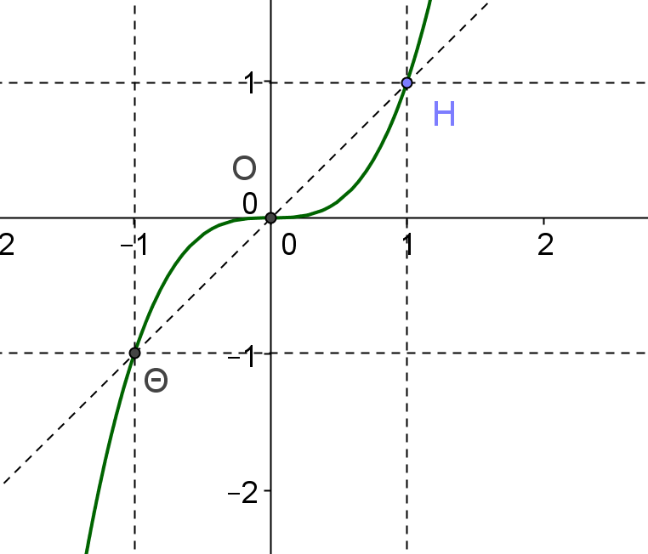
f(x)=x³$\underset{⇒}{ } \left\{\begin{aligned}\underset{⇒}{x=1}f\left(1\right)=1^{3}=1 \\ \underset{⇒}{x=-1}f\left(-1\right)={(-1)}^{3}=-1\end{aligned}\right.$
ΣΗΜΕΙΩΣΗ
Παρατηρούμε ότι και στους δύο ορισμούς απαραίτητη προϋπόθεση είναι : <<Για κάθε $χ∈Α\underset{⇒}{ }-χ∈Α≫$
Δηλ. το Π.Ο. της f περιέχει μόνο αντίθετα χ , δηλ. είναι συμμετρικό ως προς το μηδέν (0) .

